金汇镇社区卫生服务中心物业管理服务保安保洁中标（成交）公告
附件内容：

一、中标供应商推荐理由、得分
本项目共有4家供应商投标，各供应商的投标文件均通过资格性、符合性审查。其中，上海礼谦物业管理有限公司项目重难点分析详细到位，管理机制、运作模式、应急预案、质保措施、培训方案等全面详实，针对性强，人员配置科学合理。经评标委员会独立打分，上海礼谦物业管理有限公司综合得分:86.73分，排名第一，推荐为本项目中标供应商。
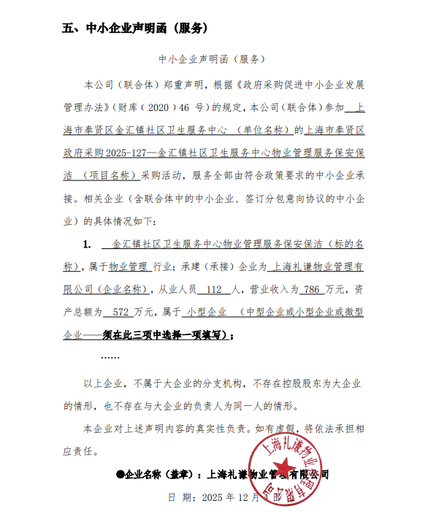
二、中标供应商《中小企业声明函》截图

